INDICAÇÃO Nº 292/2017

Indica ao Poder Executivo Municipal que efetue a roçagem, manutenção dos aparelhos da academia ao ar livre e melhorias na iluminação, em Área Pública, localizada no bairro Vila Mollon IV.

Excelentíssimo Senhor Prefeito Municipal,

Nos termos do Art. 108 do Regimento Interno desta Casa de Leis, dirijo-me a Vossa Excelência para sugerir que, por intermédio do Setor competente, que realize roçagem, manutenção de aparelhos da academia ao ar livre e melhorias na iluminação em Área Pública, localizada na Rua Ferdinando Mollon em frente ao número 511, no bairro Vila Mollon IV.

Justificativa:

Conforme podemos constatar nas fotos que seguem anexas, a Área Pública necessita, com urgência, dos serviços de roçagem, uma vez que o mato está alto. Além disso, pôde constatar que existem aparelhos da academia ao ar livre que estão quebrados e o local encontra-se com pouca iluminação.

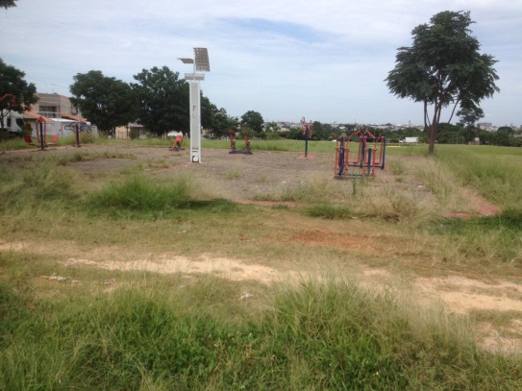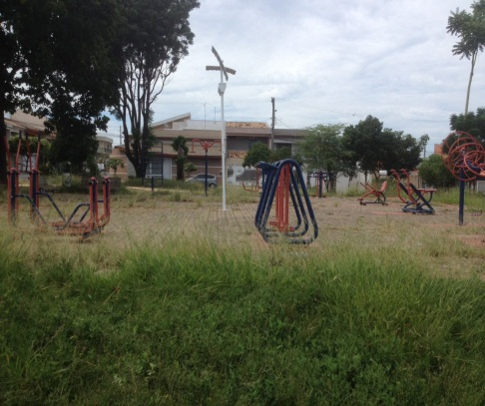

Plenário “Dr. Tancredo Neves”, em 10 de janeiro de 2.017.

CELSO LUCCATTI CARNEIRO

“Celso da Bicicletaria”

-vereador-

